Администрация муниципального образования «Город Астрахань»
РАСПОРЯЖЕНИЕ
30 мая 2018 года №2447-р
«О временном ограничении дорожного движения и стоянки транспортных средств
на время визита делегации Азербайджанской Республики»
В соответствии с Федеральными законами «Об общих принципах организации местного самоуправления в Российской Федерации», «Об автомобильных дорогах и о дорожной деятельности в Российской Федерации» и о внесении изменений в отдельные законодательные акты Российской Федерации, «О безопасности дорожного движения», Законом Астраханской области «О случаях установления временных ограничения или прекращения движения транспортных средств по автомобильным дорогам регионального или межмуниципального, местного значения в границах населенных пунктов», постановлением Правительства Астраханской области от 16.03.2012 № 86-П «О Порядке осуществления временных ограничения или прекращения движения транспортных средств по автомобильным дорогам регионального или межмуниципального, местного значения в Астраханской области», Уставом муниципального образования «Город Астрахань», в связи с визитом в Астраханскую область делегации Азербайджанской Республики:
- Ввести временное ограничение дорожного движения 31.05.2018 с 13:00 до 15:00 по ул. Бакинской от ул. М. Джалиля до ул. Бэра (схема № 1).
- Ввести временное ограничение стоянки транспортных средств 31.05.2018 с 12:30 до 13:40 по ул. Адмиралтейской от ул. Наб. 1 Мая (четная сторона) до пл. Свободы (схема № 2), с 16:30 до 17:30 по пр. Губернатора Анатолия Гужвина от ул. Наб. Прив. Затона до ул. Бабефа, по ул. Бабефа от ул. Костина до пр. Губернатора Анатолия Гужвина (схема № 3), с 15:30 до 16:45 по ул. Волжской от ул. Бакинской до ул. Плещеева (схема № 4), с 16:00 до 17:00 по ул. Наб. Прив. Затона от ул. Ген. Армии Епишева до ул. Амурской (схема № 5), с 19:00 до 21:00 по ул. Анри Барбюса от ул. Куйбышева до ул. Коммунистической (схема № 6), с 11:00 до 12:30 по ул. Советской от ул. В. Тредиаковского до ул. Володарского (схема № 7).
- Утвердить прилагаемые схемы расположения технических средств организации дорожного движения на время визита в Астраханскую область делегации Азербайджанской Республики.
- Управлению транспорта и пассажирских перевозок администрации муниципального образования «Город Астрахань» организовать движение транспортных средств, осуществляющих перевозки пассажиров и багажа на муниципальных маршрутах регулярных перевозок муниципального образования «Город Астрахань» в соответствии с разработанными маршрутами согласно приложению к настоящему распоряжению.
- Управлению информационной политики администрации муниципального образования «Город Астрахань» разместить настоящее распоряжение на официальном сайте администрации муниципального образования «Город Астрахань» и проинформировать население о принятом распоряжении в средствах массовой информации.
- Контроль за исполнением настоящего распоряжения администрации города возложить на начальника управления по коммунальному хозяйству и благоустройству администрации муниципального образования «Город Астрахань».

И.о. главы администрации С.Б. Агабеков

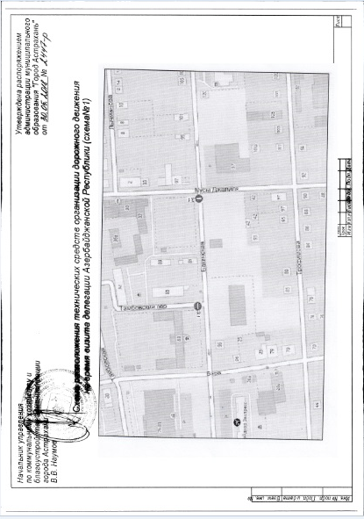

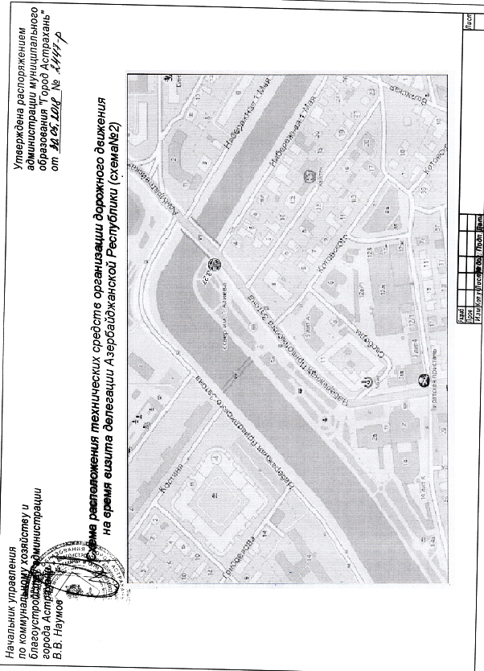

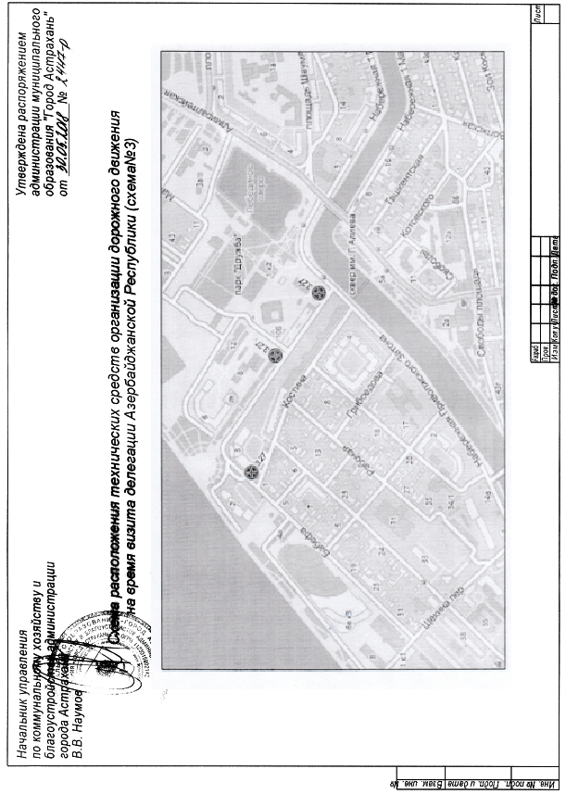

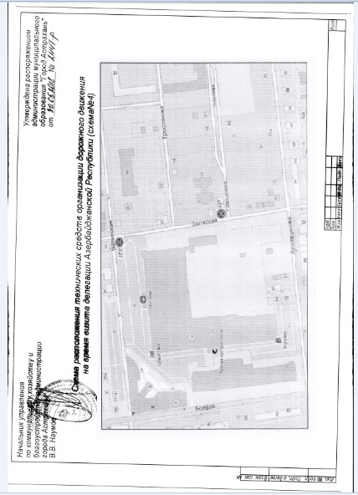

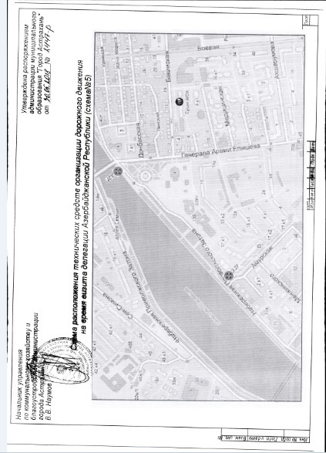

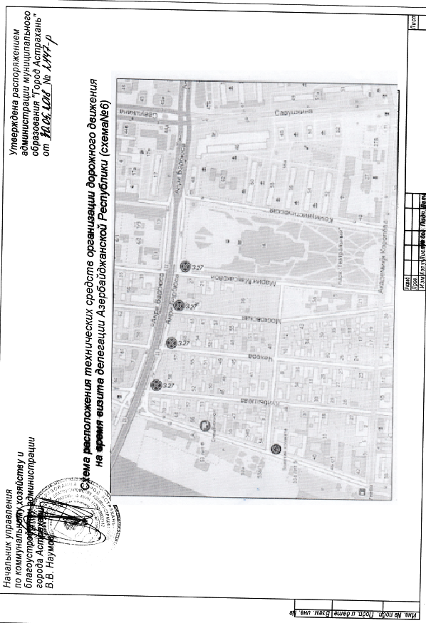

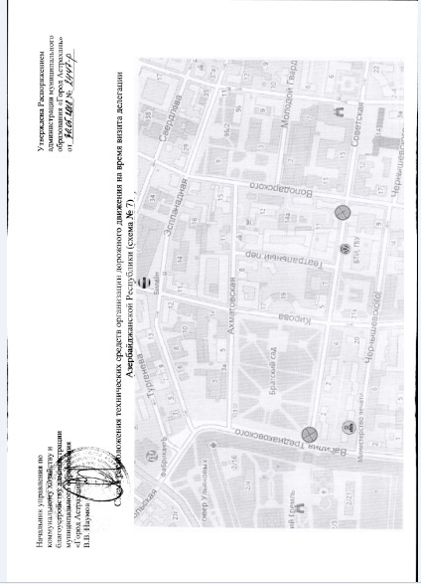

Приложение
к распоряжению администрации
муниципального образования
«Город Астрахань»
От 30.05.2018 №2447-р
МАРШРУТЫ
следования транспортных средств, осуществляющих перевозки пассажиров и багажа на муниципальных маршрутах регулярных перевозок в муниципальном образовании «Город Астрахань», при закрытии движения автотранспорта 31.05.2018 с 13:00 до 15:00 на время визита делегации Азербайджанской Республики.

Маршрут № 45с. При движении автобусов в прямом направлении: ул. Кирова, ул. Ахшарумова, ул. Боевая... далее пр утвержденному маршруту.
При движении автобусов в обратном направлении: по утвержденному маршруту.
Маршрут № 67с. При движении автобусов в прямом и обратном направлении: ул. Бакинская, ул. Кирова, ул. Ахшарумова, ул. Боевая... далее по утвержденному маршруту.
Маршрут № 70с. При движении автобусов в прямом и обратном направлении: ул. Бакинская, ул. Кирова, ул. Ахшарумова, ул. Бэра... далее по утвержденному маршруту.
Начальник управления транспорта и пассажирских перевозок Т.Я. Биймурзаев

